## **混合导航定位系统在移动机器人中的研究与应用**

孙弋 张雪丽

（西安科技大学 通信与信息工程学院，陕西 西安 710121）

**摘要：**在矿井、应急救援等未知复杂环境中面向目标自主行进的机器人，是通过传感器感知周围环境和自身状态，并通过构建地图、检测目标、路径规划、定位与导航和自主控制行进等一系列行为，完成预定业务后自主返回。其中复杂环境下定位导航技术是移动机器人智能化的关键，需实现多传感器的即插即用和不同频率的数据融合。本文使用惯性传感器和视觉传感器，利用多传感器融合技术，获取机器人的位姿信息（位置和航向角）。研究了一种基于因子图的数据融合方法，该方法采用因子图法表示状态的递推与更新，采用高斯牛顿迭代法求解优化方程完成组合导航中的数据融合任务。最后通过在内150m范围场景开展实验，对获得的实验数据进行算法仿真分析。实验数据表明，x轴和y轴位置误差的均方误差值为…m、…m，（导航时间…min位置估计的均方根误差(RMSE)是…m，且不随时间漂移）。在此基础上结合地图和路径规划信息，实现机器人导航。

**关键词：**移动机器人，惯性，多传感器信息融合，混合导航系统

## Research and application of hybrid navigation system in mobile robot

Yi Sun Xueli Zhang

(School of Communication and Information Engineering, Xi'an University of Science and Technology, Xi'an 710121, China)

**Abstract：**

**Keywords:**

### 引言

在矿井事故和应急救援等灾后复杂未知环境中，随时可能发生二次灾难，如救护人员直接进入灾区，人身安全得不到保障。且事故发生后无法迅速准确地获得灾难现场的信息，因此，研发一系列能够替代或部分替代人工的高机动性机器人，能快速进入事故现场，迅速准确获取事故现场环境信息以及进行辅助救援自主行为，具有极其重要的现实意义。在此背景下，对智能机器人的导航系统精准性要求就变得越来越高。导航是引导移动机器人从起点运动到终点的过程，其前提是告知机器人所在的位置，然后才能引导机器人从一个位置移动到另一个位置。

导航可以工作在两种不同的状态：一是根据导航输出的位置和航向角等导航参数，操作员可以人工自由操纵并引导机器人按预定路径运动向目的地，此时导航系统可以说是一个导航参数测量装置，输出这些信息后即完成它的任务；二是根据导航系统输出的导航参数，直接传递给机器人自动控制系统，通过控制系统解算，形成控制信号，直接操纵机器人自动按路径规划信息运动向目的地，这时的导航系统相当于自动控制系统(或自动驾驶仪)中的一个敏感测量环节，由于机器人控制系统实施闭环控制，操作员仅起一个监控作用，并不参与机器人运动。习惯上把导航系统的第一种工作方式称为工作指示状态，第二种工作方式称为自动导航状态。

本文主要研究导航第一种工作状态，即如何通过各传感器测量数据，输出机器人自身位置信息，即主要研究惯导、视觉以及多传感器融合算法（图优化），构建惯导/视觉松耦合模型进行运动估计，以获取更为准确的机器人位置信息。但应用于第二种工作状态，即形成指令信号，机器人自动行为控制系统获取指令信号，控制载体姿态、航向或关闭发动机使其按预定路径运动的操作，以及二维地图生成、障碍物检测和路径规划等行为，由其他人员完成，最终共同实现机器人自主混合导航系统。

### 1移动机器人导航关键技术

通常使用的导航方式主要包括：惯性导航、视觉导航、卫星导航、GPS导航等等，在室内以及灾后等复杂环境中GPS系统已经不再可靠，而由低成本MEMS惯性测量单元(Inertial Measurement Unit，IMU)和相机组成的视觉/惯性系统是一个不错的选择。相机可以捕获丰富的场景信息，IMU可提供较高精度短期的位置信息，两者结合可为机器人自主导航提供必要的运动状态估计及足够的环境感知能力。既保持了纯惯导系统的自主性，又克服了纯惯导系统误差随时间的积累。

#### 1.1惯性导航

惯性导航系统(Inertial Navigation System,INS)INS，也称为惯性导航，是一种不依赖外部信息、也不向外部辐射能量的完全自主式导航系统，是使用最广泛的机器人导航方式，其关键是确定机器人的位置，也就是定位。

惯性导航通常由惯性测量单元(Inertial MeasurementUnit,IMU)和导航解算单元两部分组成。惯性测量单元属于硬件部分，通常是由加速度计和陀螺仪组成，可以输出三个方向的加速度和角加速度。导航解算单元属于软件部分，通过设计好的软件程序或方法，利用惯性测量单元的输出信息，进行数值积分求解运载体的姿态、速度和位置等导航参数，这三组参数的求解过程即所谓的姿态更新算法、速度更新算法和位置更新算法。

INS工作自主性强，使用条件宽，它不依赖任何其他辅助设备，使得机器人可活动范围增大，在没有信息的未知环境的室内或地下通道内都可进行任务，也不受气象条件、地面形状等影响，能满足全天、全球范围的导航的要求。但INS的突出缺点是导航精度随时间增长而降低。首先INS的核心部件陀螺存在漂移，它的误差会1:1传递给导航解算单元，而且在机器人低速运动时，陀螺测量信息误差较大。其次在导航解算时通过积分得到姿态信息，且惯性传感器测量基准是自身，没有绝对参照物，前一时刻计算误差会累计到下一时刻，计算误差会不断累计。

综上，惯性导航在短程导航中，具有较高的精度，而长时间的低速导航精度则不甚理想。目前使用最广泛的是EMES惯性传感器，其体积小、价格低，但也伴随着其精度低。因此在大多数导航系统中，会使用其他传感器与惯导组合实现导航定位。

#### 1.2视觉导航

随着移动机器人的应用场合越来越广泛，复杂环境下实现移动机器人的自主行为和决策一直是热点之一，其中机器人的定位和导航是不可或缺的关键部分。传统的机器人定位采用的是惯导和GPS结合，但GPS存在数据丢失、阻塞等情况，也面临着必须在室外场景下等条件限制，存在一定的局限性。而视觉定位则不会存在以上问题，其相对于其他传感器来说具有成本低、信息易获取、价格低廉等优点，且视觉传感器可以提供丰富的感知信息，既可以满足机器人的自定位要求，又能够同时为其他重要的任务提供信息，如目标检测、避障等。

文献[4]最早运用视觉导航的方法，利用一个可滑动相机获取视觉信息作为输入项，完成了机器人室内导航。文献[5]提出了视觉里程计的概念，基本步骤包括特征提取、特征匹配、坐标变换和运动估计，当前多数视觉里程计仍然基于此框架图。

1. MOARAVEC H.Obstacle avoidance and navigation in the real word by seeing robot rover[D].Stanfors：Univ. Of Stanford.1980
2. MATTHIES L.SHAFER S A.Error modeling in stereo navigation[J].IEEE Robotics and Automation.1987.RA-3(3)：239-250

视觉里程计(visual odometry,VO)是以单个或多个摄像机在运动过程中采集的图像为输入信息，利用图像序列来估计相机的运动，进而得到运动物体的运动轨迹，获得机器人的位置和姿态角信息。当机器人以某种间隔对时间进行采样时，就可估计运动物体在各时间间隔之内的运动。

但视觉里程计依赖于纯视觉，当机器人高速运动时，图像质量差导致估计机器人信息失败；在进行特征点匹配时存在误匹配点，导致特征点估计位置不准确。基于此，视觉里程计的研究一方面可以从算法的各个模块技术出发，以期改善整体系统性能；另一方面，可以通过融合其他传感器的方式来弥补视觉里程计的缺陷。本文所使用双目stereo相机，并与视觉里程计融合实现较为稳健的定位。

#### 1.3基于图优化的多传感器融合技术

视觉/惯性导航系统(Visual Inertial Navigation System，VINS)因高度自主性及可用性，成为了机器人研究领域的热点。目前VINS可分为基于滤波器的方法和基于优化/光束平差(Bundle Adjustment，BA)的方法。基于滤波器的方法由于仅优化当前的状态，故计算量较小，但由于保持之前的线性化不变，会导致状态估计非最优；基于优化的方法则通过迭代重新线性化以优化状态估计，但随着导航时间增加，计算复杂度太大。与基于滤波器的方法相比，基于优化的方法在时间同步方面具有优势，当多个传感器的测量结果无序时，它可以轻松处理，而且其在精度方面也优于基于滤波器的算法。在实际操作中，基于优化的方法通常采用滑动窗口优化，以限制计算复杂度无限增加。

文献[2]设计了卡尔曼滤波和基于图优化的信息融合算法，由结果可知基于图优化的数据融合的导航在精度方面优于卡尔曼滤波

[2]基于因子图的组合导航方法及其可行性研究. 朱晓哈，陈帅，蒋长辉，张博雅，韩林 2018 光电与控制

文献[1]设计了扩展卡尔曼滤波的组合导航系统，对于各传感器的数据时间戳不一致问题，设计了一个预测器，弥补GPS数据和INS数据上的时间延迟。

[1]四旋翼飞行器导航系统的数据融合方法. 王伟，房德国，胡镇，华锡众，潘泉 2018 电光与控制

通常组合导航滤波器都采用卡尔曼滤波。但对于复杂环境的导航问题，需构建全源导航系统以实现多传感器的即插即用和不同频率的数据融合，大部分方案都采用基于因子图的方法开发支持即插即用功能的实时系统。因此本文也使用基于图优化的数据融合方法，实现混合导航。

在图优化中，每个传感器的测量被视为一般因子，状态节点表示一个时刻的位置信息，因子及其状态节点构成因子图，其中每条边代表一个因子，它是通过一个测量得出的。因子图如下图所示。对于IMU因子，它通过连续运动限制来约束两个连续状态节点。 对于视觉里程计，其特征点在多个帧上被观察到，因此视觉里程计因子约束多个状态。构建图形后，优化它等于找到尽可能匹配所有边缘的节点配置。

一个因子及其相关状态构成姿势图。 姿势图的图示如图2所示。每个节点在一个时刻表示状态（位置，方向，速度等）。每条边代表一个因子，它是通过一次测量得出的。 因子限制一个状态，两个状态或多个状态。 对于IMU因子，每个传感器的测量被视为因子,状态节点（位置），，表示导航估计问题的二分图模。

假设为含有4变量的函数，可表示为4因式乘积的形式。如下[]：

 （2）

其中，，，，上式对应的因子图如下图所示：



图中，圆形代表状态节点，黑方框代表因子节点，状态的概率分布可以因式分解为因子节点的函数的乘积形式，如（2）式，因子节点的函数变量包括与其直接相连的变量节点。每个因子对应一个误差函数，通过改变变量X的值是误差函数最小化。最优估计是使整个因子图的误差最小化。

 （3）

在实际导航系统中，预测函数可估计预测出传感器的预测值，而因子节点可以获取到预测值和实际值之间的差值，并通过此差值构建相应函数获得状态变量估计。

 （4）

是传感器的实际测量值，是与状态变量有关的测量函数（估计值），为代价函数，对于高斯分布，而是平方马氏距离。

### 2导航系统设计与初始化

#### 2.1整体框架

本文用于位姿估计的传感器包括kinect 2和IMU传感器。如图1所示，kinect 2被看作一个带尺度的视觉里程计，频率为…Hz；IMU传感器通过惯导解算得到三自由度的位姿信息，频率为…Hz。上述两个通道的位姿估计结果通过因子图进行信息融合，最终得到频率为…Hz的位姿估计结果。



图 导航系统整体框架图

#### 2.2坐标系

在对系统进行建模之前，首先需要对相关的坐标系进行定义和约定，本文中相关坐标系定义如图所示。其中，表示IMU的体坐标系，系统默认载体坐标系和IMU体坐标系一致，；表示相机坐标系；表示世界坐标系，世界坐标系与IMU初始时刻的体坐标系重合。表示IMU在世界坐标系下的位置和姿态，是VINS的待估测量；分别表示相机的位置和姿态在IMU坐标系下的表示，为固定值，可通过IMU与相机位姿的标定得到。



系统坐标系定义

#### 2.4 视觉和IMU内外参标定

1. 对相机内参进行标定，这里借助机器人操作系统(Robot Operating System，ROS)提供的软件包或Matlab标定工具箱进行。
2. 首先进行惯性导航系统的初始对准，是指系统在尚未进人导航工作状态之前，使惯导平台与理想平台坐标系相重合的过程。惯导系统初始对准的口的是为加速度计提供测量基准，从而为导航计算提供必要的初始条件。因此，惯导系统初始对准的好坏，将直接关系到惯导工作性能的好坏。

惯性导航系统在初始对准阶段需完成是三个工作：输入初始条件（初始速度和初始位置）；调整惯性平台到预定的坐标系（导航坐标系）内；对陀螺进行温漂测量（测出后在系统中进行补偿）。

本文在机器人开始工作前前十分钟进行IMU初始对准，前两分钟进行粗标定，用来减少精标定时间。对后八分钟数据用卡尔曼滤波进行精标定。

其次对IMU进行陀螺仪和角速度计的零偏测量，需借助于三轴转台进行。（估计陀螺零偏后，忽略加速度计零偏）。

1. 进行相机和IMU标定。将IMU初始时刻的坐标系与世界坐标系重合，而相机和IMU安装的空间位置是固联的，因此相机和IMU坐标系之间存在一个固定的旋转平移关系，可通过初始的外参标定获得。标定过程与相机内参标定类似，主要区别是在标定相机内参时标定板的姿态需要变化，而相机和IMU位姿标定时需要标定板固定，固联的相机和IMU沿着不同的方位加速运动。

### 3 基于图优化的视觉惯导组合导航的实现

#### 3.1视觉里程计位姿估计

视觉里程计经过多年的发展，己经形成了基本的框架。视觉里程计是在相机获取图像序列之后，建立帧与帧之间的关联在各个帧之间独立的提取特征点，然后根据特征之间的相似度进行匹配，匹配或追踪得到的特征对根据深度信息的有无可分为2D-2D，3D-3D，3D-2D在使用这些特征对估计运动时，根据相机的不同使用特征对恢复相机运动的方式也不同，对于RGB-D相机，可以直接将获取的彩色图像和深度图像进行对齐，特征点可以直接获得深度信息得到3D-3D的特征，最后使用ICP算法来估计相机的运动。

计算帧间位姿变换主要有2种方法：一种是灰度的方法，利用所输入两帧图像所有像素的灰度信息；另一种是基于特征的方法，只利用所提取的显著和可重复的特征。基于特征的方法比灰度方法更快也更准确，绝大部分的视觉里程计都是基于特征。基于特征的视觉里程计系统的原理如下图所示。

1. 在机器人运动过程中，使用RGB-D深度传感器获取图像的彩色信息和深度信息；
2. 对获得到的两帧RGB图像分别进行特征提取和描述，再对两帧图像间的特征描述符进行特征匹配，获得二维特征匹配点对集合；
3. 对匹配后的特征点对集合采用随机采样一致性算法(Random Sample Consensus,RANSAC)剔除误匹配的点，求出该连续两帧图像之间的运动变换关系，即求出旋转矩阵和平移向量；
4. 将RGB图与深度图的深度信息结合，来获取各特征点对集合相对于相机坐标系的三维坐标集合；
5. 通过ICP算法对之前获得的三维匹配点对进行点云配准运算，再从而可以获得优化后的运动变换关系。
6. 将前一时刻的位置和方向作为初值，根据运动变化关系，计算当前时刻机器人位置和方向。



图 视觉里程计位姿估计原理图

#### 3.2 IMU位姿估计

载体坐标系与导航坐标系的相对关系即为载体姿态。载体坐标系到导航坐标系的坐标变换矩阵，又称姿态矩阵。惯性导航解算过程如下图。



图 惯性导航解算

1. 在载体坐标系下，惯性测量单元输出机器人载体坐标系相对于惯性坐标系的角运动信息和比力速度信息。
2. 输出的角速度信息减去地球的自转角速度，得到运载体的载体坐标系相对于导航坐标系的角速度信息。然后计算姿态矩阵，并经解算最终得到航向角ψ。
3. 利用姿态矩阵，将加速度计输出的比力信息转换到导航坐标系下，然后对其进行积分得到速度和位置信息。

导航解算单元计算出的航向角和位置信息是机器人角度和位置的变化量，还需根据前一时刻的机器人的方向和位置，确定当前时刻机器人的方向和位置。

##### 3.1.1惯导解算过程

惯导解算是指通过加速度计测得的载体加速度和陀螺测得的载体相对于惯性坐标系的角速度来进行载体的位姿估计。

使用IMU进行惯导解算时必须考虑到噪声的影响，其实际测量模型如式：

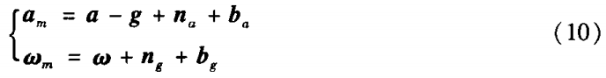

其中：为高斯白噪声，服从正态分布；分别代表加速度计和陀螺的零漂，可通过三轴转台进行标定，零漂可以看作由高斯白噪声导致的一个随机游走过程。

系统的状态量包括IMU的位置、姿态、速度以及加速度计和陀螺仪的零漂，因此状态量可表示为如式(11)



根据定义的状态量可以得到IMU的运动方程如式(12)：

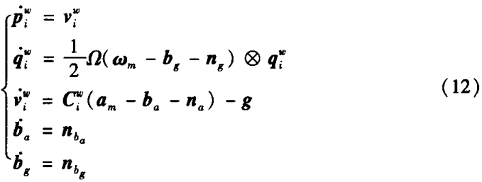

为角速率的反对称矩阵，代表由当前IMU体坐标系到世界坐标系的旋转矩阵，根据前三个运动方程可以对惯导进行解算，其实质就是求解三个微分方程，首先用式(13)对姿态进行解算：



其中：代表当前时刻IMU相对于世界坐标系的姿态，代表上一时刻的姿态；代表角度等效旋转矢量，由陀螺仪输出的角速度积分得到，为的模，此处的旋转矢量会由于圆锥运动引进一个常值漂移项，采用圆锥算法可以在一定程度进行消除。

速度解算过程如式(14)，其中，、分别为当前时刻和上一时刻IMU的速度；为加速度积分增量；为重力加速度积分增量。



位置解算直接由速度积分得到，如式(15)：



##### 3.2.2 IMU预积分

在本文中 ，IMU采样频率远大于相机采样频率，因此这里采用预积分技术计算两帧影像之间IMU的测量值。

首先对IMU和摄像机进行软同步。通过统一的主机给各个传感器提供基准时间，各传感器根据已经校准后的各自时间为各自独立采集的数据加上时间戳信息，可以做到所有传感器时间戳同步。

IMU测量在固定时间间隔传感器的三轴加速和角速度，测量值包含加速度计和陀螺仪零偏和以及随机噪声。IMU姿态、速度、位置。时间内的IMU更新方程为：

IMU测量在固定时间间隔传感器的三轴加速和角速度，测量值包含加速度计和陀螺仪零偏和以及随机噪声。IMU姿态、速度、位置。时间内的IMU更新方程为：







#### 3.3基于图优化的组合导航

下图为视觉里程计/IMU组合导航因子框架，IMU和视觉里程计测量值输出频率不同。



IMU因子连接相邻两个状态节点，可表示为：



基于因子图的组合导航方法的步骤：

1. 设置初始参数并定义状态空间向量，即状态变量X={}和因子节点f ={}；
2. 若在时刻获得惯组器件的测量值比力和角速率，此时因子节点连接，时刻变量节点和，可由式(11)得到时刻的预测值；
3. 将新的状态变量添力到变量节点X={}；
4. 系统在时刻获得其他传感器(视觉传感器、位置)获得的量测值z，新的因子节点添加到因子图中；
5. 通过高斯一牛顿迭代求解最优解，通过式(18)获得增量。

### 3实验结果分析与应用

#### 3.1视觉惯导组合导航实验结果

在这个实验中，我们使用Turtlebot2机器人、kinect2和IMU传感器。如图所示。实验平台为Lenovo G50笔记本电脑()，所有实验都在Ubuntul6．04系统下实现。采集的数据包括相机采集的图像序列(20Hz)，IMU测量值(200Hz)及手动测量的位置信息。具体标定参数见表。

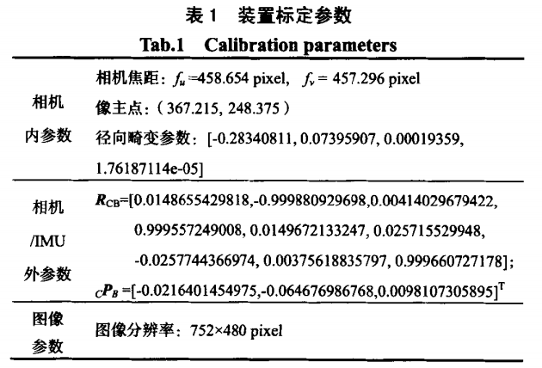

1. IMU初始化测试图

为验证IMU初始化算法的有效性，使用实验一数据进行十分钟的初始化，初始化结果如图所示。

1. 算法测试

本实验中，手动测量位置被视为基本事实。通过在室内开展实验，验证方案的可行性和有效性。为了进行准确性比较，我们让机器人在不同特点的几种环境中的地面上行走两圈（长时间），并使用三种不同的方式运行姿态估计（惯导，视觉和惯导/视觉），且将我们的估算与真值进行比较（手动测量位置），最后使用轨迹图、位置的RMSE（均方根误差）表评估准确度。

1. 特征点较多环境+缓慢运动
2. 弱纹理环境+缓慢运动
3. 特征点多+运动过激

轨迹如图，位置的RMSE（均方根误差）如表。

轨迹图中应有：视觉轨迹、惯导轨迹、融合后轨迹和真实轨迹，四条线

x轴和y轴（位置）的RMSE（均方根误差）：视觉、惯导、融合后与真实的比较的均方根误差。

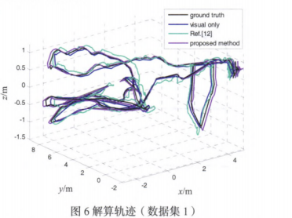

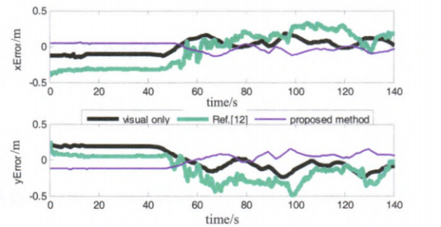

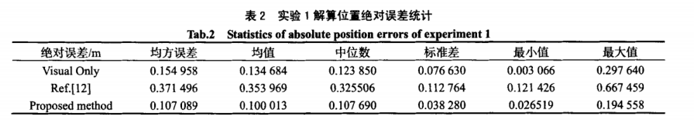

#### 3.2自主导航应用

结合二维栅格地图和路径规划算法，实现自主导航。

### 4结语

### 参考文献

基于因子图的组合导航方法及其可行性研究. 朱晓哈，陈帅，蒋长辉，张博雅，韩林 2018 光电与控制

基于非线性优化的单目视觉/惯性组合导航算法. 程传奇，郝向阳，李建胜，刘智伟，胡鹏

Keyframe-based visual-inertial odometry using nonlinear optimization. Stefan Leutenegger1,2, Simon Lynen2, Michael Bosse2,Roland Siegwart2 and Paul Furgale2

低成本车载MEMS惯导导航定位方法. 李博文，姚丹亚 2014

基于单目视觉与惯导融合的无人机位姿估计. 熊敏君，卢惠民，熊丹，肖军浩，吕呜 2017

A General Optimization-based Framework for Local Odometry Estimation with Multiple Sensors. Tong Qin, Jie Pan, Shaozu Cao, and Shaojie Shen

融合视觉的智能车组合导航技术分析. 曾庆喜，冯玉朋，杜金枝，方啸，李中兵 2017 导航定位学报

一种改进的无迹Kalman滤波在SINS/GPS组合导航中的应用. 陈国通，范圆圆，刘琪 2019 宇航总体技术